**day09-Elasticsearch02**

在昨天的学习中，我们已经导入了大量数据到elasticsearch中，实现了商品数据的存储。不过查询商品数据时依然采用的是根据id查询，而非模糊搜索。

所以今天，我们来研究下elasticsearch的数据搜索功能。Elasticsearch提供了基于JSON的DSL（[Domain Specific Language](https://www.elastic.co/guide/en/elasticsearch/reference/7.12/query-dsl.html)）语句来定义查询条件，其JavaAPI就是在组织DSL条件。

因此，我们先学习DSL的查询语法，然后再基于DSL来对照学习JavaAPI，就会事半功倍。

**1.DSL查询**

Elasticsearch的查询可以分为两大类：

* **叶子查询（Leaf query clauses）**：一般是在特定的字段里查询特定值，属于简单查询，很少单独使用。
* **复合查询（Compound query clauses）**：以逻辑方式组合多个叶子查询或者更改叶子查询的行为方式。

**1.1.快速入门**

我们依然在Kibana的DevTools中学习查询的DSL语法。首先来看查询的语法结构：

|  |
| --- |
| JSON GET /{索引库名}/_search {  "query": {  "查询类型": {  // .. 查询条件  }  } } |

说明：

* GET /{索引库名}/_search：其中的_search是固定路径，不能修改

例如，我们以最简单的无条件查询为例，无条件查询的类型是：match_all，因此其查询语句如下：

|  |
| --- |
| JSON GET /items/_search {  "query": {  "match_all": {    }  } } |

由于match_all无条件，所以条件位置不写即可。

执行结果如下：

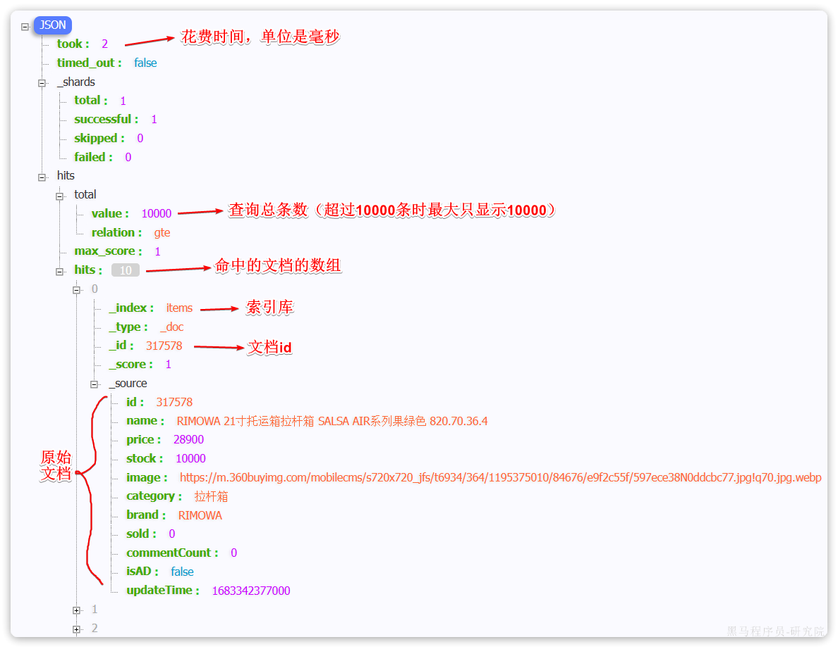

你会发现虽然是match_all，但是响应结果中并不会包含索引库中的所有文档，而是仅有10条。这是因为处于安全考虑，elasticsearch设置了默认的查询页数。

**1.2.叶子查询**

叶子查询的类型也可以做进一步细分，详情大家可以查看官方文档：

**[该类型的内容暂不支持下载]**

如图：

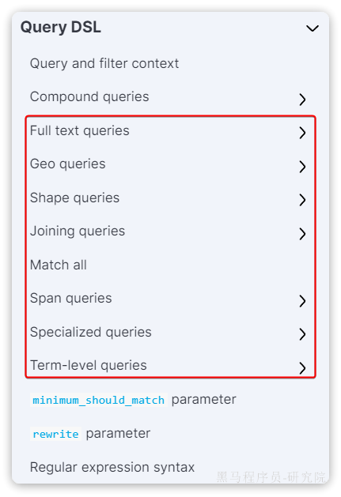

这里列举一些常见的，例如：

* **全文检索查询（Full Text Queries）**：利用分词器对用户输入搜索条件先分词，得到词条，然后再利用倒排索引搜索词条。例如：
* match：
* multi_match
* **精确查询（Term-level queries）**：不对用户输入搜索条件分词，根据字段内容精确值匹配。但只能查找keyword、数值、日期、boolean类型的字段。例如：
* ids
* term
* range
* **地理坐标查询：**用于搜索地理位置，搜索方式很多，例如：
* geo_bounding_box：按矩形搜索
* geo_distance：按点和半径搜索
* ...略

**1.2.1.全文检索查询**

全文检索的种类也很多，详情可以参考官方文档：

**[该类型的内容暂不支持下载]**

以全文检索中的match为例，语法如下：

|  |
| --- |
| JSON GET /{索引库名}/_search {  "query": {  "match": {  "字段名": "搜索条件"  }  } } |

示例：

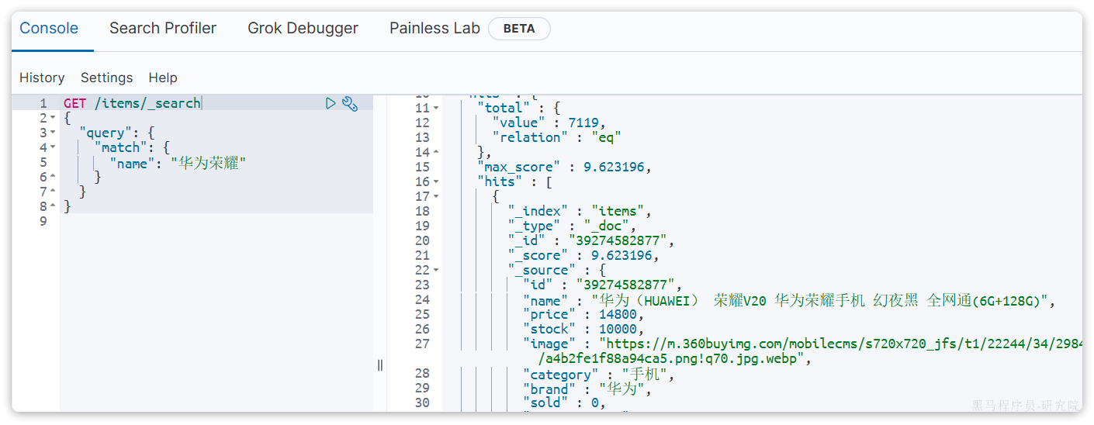

与match类似的还有multi_match，区别在于可以同时对多个字段搜索，而且多个字段都要满足，语法示例：

|  |
| --- |
| JSON GET /{索引库名}/_search {  "query": {  "multi_match": {  "query": "搜索条件",  "fields": ["字段1", "字段2"]  }  } } |

示例：

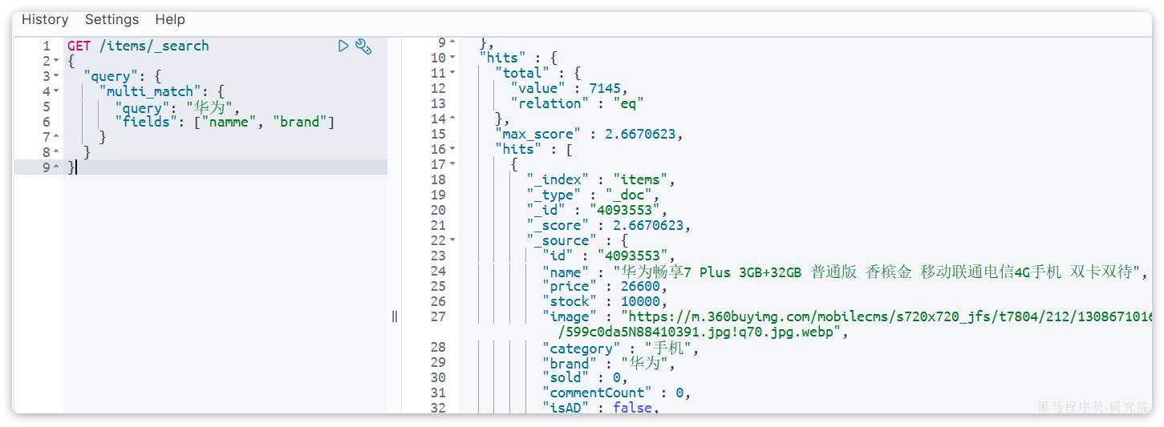

**1.2.2.精确查询**

精确查询，英文是Term-level query，顾名思义，词条级别的查询。也就是说不会对用户输入的搜索条件再分词，而是作为一个词条，与搜索的字段内容精确值匹配。因此推荐查找keyword、数值、日期、boolean类型的字段。例如：

* id
* price
* 城市
* 地名
* 人名

等等，作为一个整体才有含义的字段。

详情可以查看官方文档：

**[该类型的内容暂不支持下载]**

以term查询为例，其语法如下：

|  |
| --- |
| JSON GET /{索引库名}/_search {  "query": {  "term": {  "字段名": {  "value": "搜索条件"  }  }  } } |

示例：

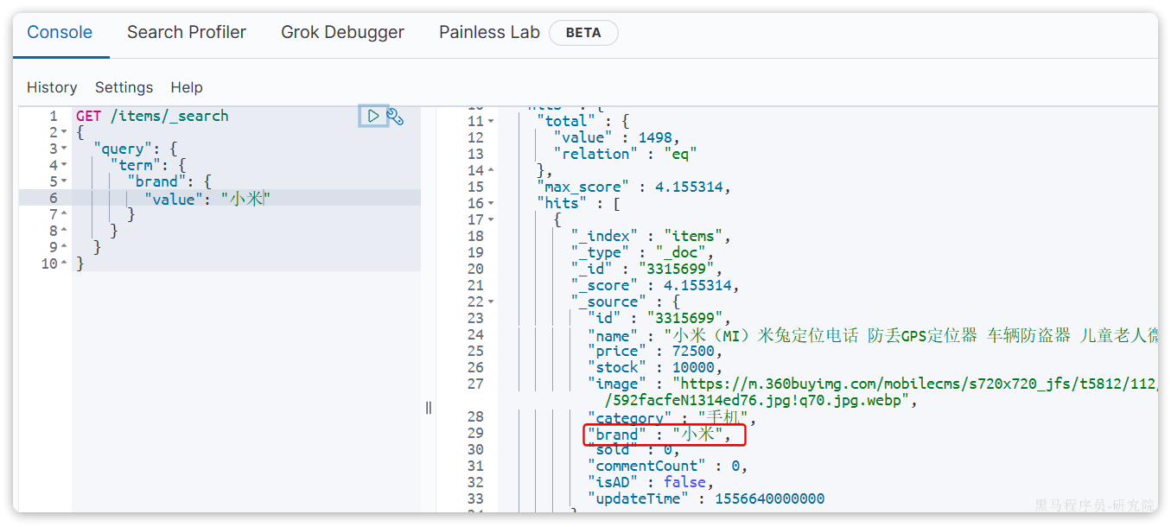

当你输入的搜索条件不是词条，而是短语时，由于不做分词，你反而搜索不到：

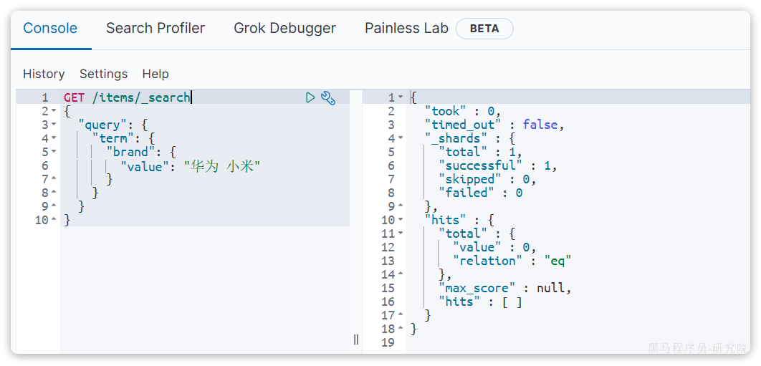

再来看下range查询，语法如下：

|  |
| --- |
| JSON GET /{索引库名}/_search {  "query": {  "range": {  "字段名": {  "gte": {最小值},  "lte": {最大值}  }  }  } } |

range是范围查询，对于范围筛选的关键字有：

* gte：大于等于
* gt：大于
* lte：小于等于
* lt：小于

示例：

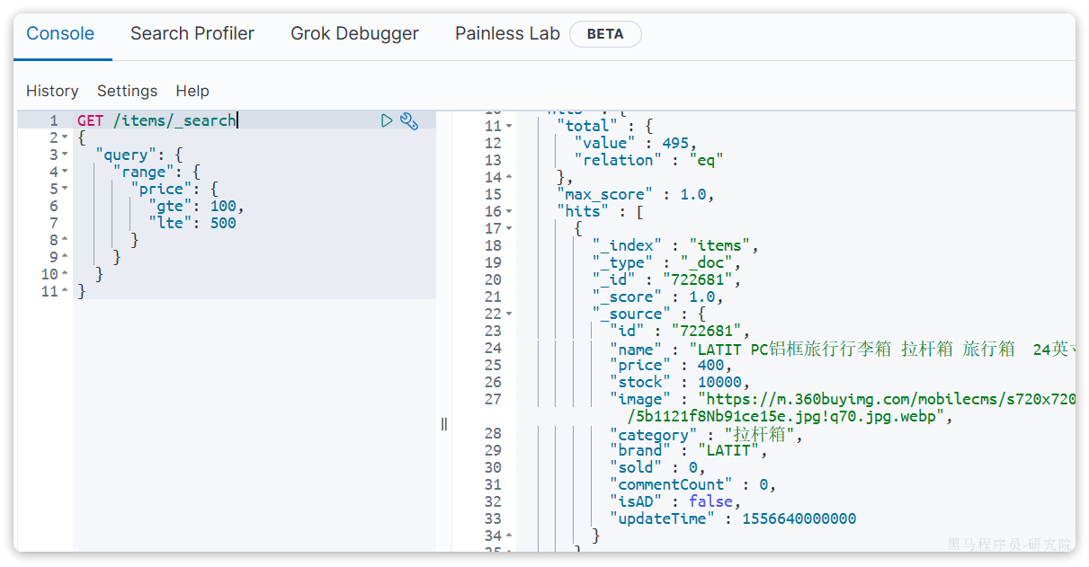

**1.3.复合查询**

复合查询大致可以分为两类：

* 第一类：基于逻辑运算组合叶子查询，实现组合条件，例如
* bool
* 第二类：基于某种算法修改查询时的文档相关性算分，从而改变文档排名。例如：
* function_score
* dis_max

其它复合查询及相关语法可以参考官方文档：

**[该类型的内容暂不支持下载]**

**1.3.1.算分函数查询（选讲）**

当我们利用match查询时，文档结果会根据与搜索词条的**关联度打分**（**_score**），返回结果时按照分值降序排列。

例如，我们搜索 "手机"，结果如下：

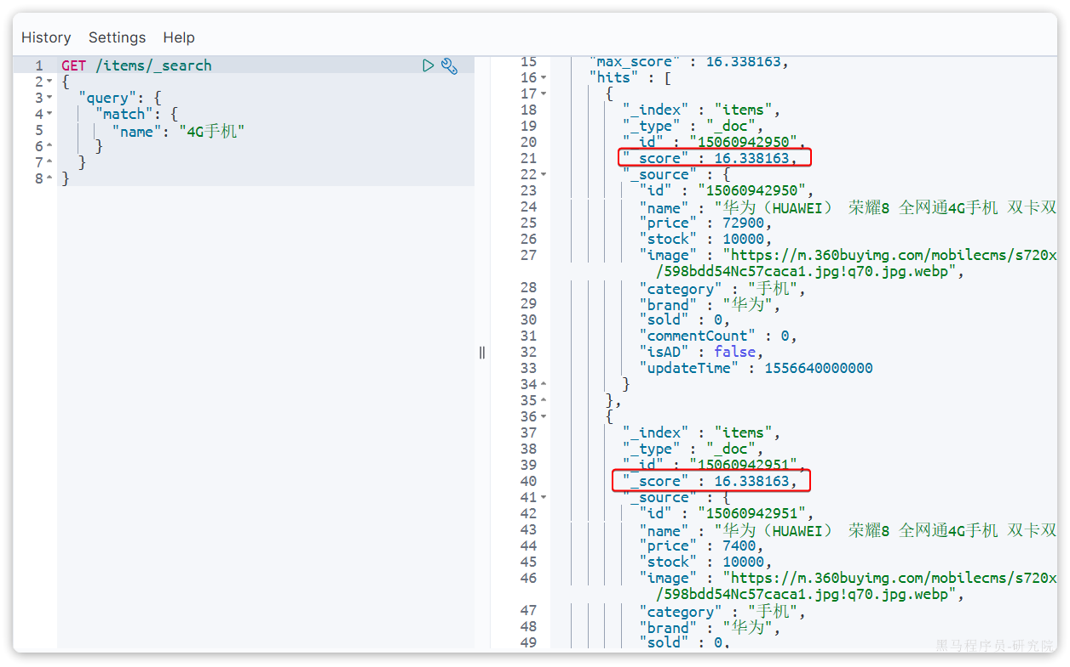

从elasticsearch5.1开始，采用的相关性打分算法是BM25算法，公式如下：

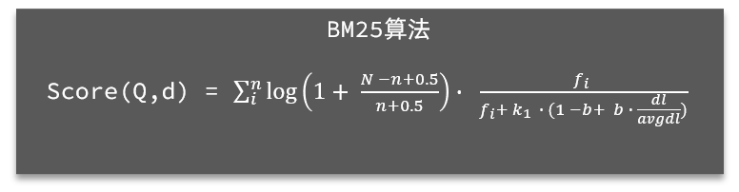

基于这套公式，就可以判断出某个文档与用户搜索的关键字之间的关联度，还是比较准确的。但是，在实际业务需求中，常常会有竞价排名的功能。不是相关度越高排名越靠前，而是掏的钱多的排名靠前。

例如在百度中搜索Java培训，排名靠前的就是广告推广：

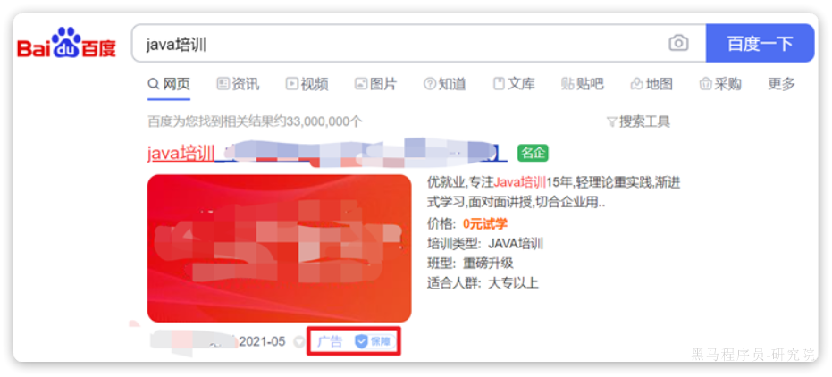

要想认为控制相关性算分，就需要利用elasticsearch中的function score 查询了。

**基本语法**：

function score 查询中包含四部分内容：

* **原始查询**条件：query部分，基于这个条件搜索文档，并且基于BM25算法给文档打分，**原始算分**（query score)
* **过滤条件**：filter部分，符合该条件的文档才会重新算分
* **算分函数**：符合filter条件的文档要根据这个函数做运算，得到的**函数算分**（function score），有四种函数
* weight：函数结果是常量
* field_value_factor：以文档中的某个字段值作为函数结果
* random_score：以随机数作为函数结果
* script_score：自定义算分函数算法
* **运算模式**：算分函数的结果、原始查询的相关性算分，两者之间的运算方式，包括：
* multiply：相乘
* replace：用function score替换query score
* 其它，例如：sum、avg、max、min

function score的运行流程如下：

* 1）根据**原始条件**查询搜索文档，并且计算相关性算分，称为**原始算分**（query score）
* 2）根据**过滤条件**，过滤文档
* 3）符合**过滤条件**的文档，基于**算分函数**运算，得到**函数算分**（function score）
* 4）将**原始算分**（query score）和**函数算分**（function score）基于**运算模式**做运算，得到最终结果，作为相关性算分。

因此，其中的关键点是：

* 过滤条件：决定哪些文档的算分被修改
* 算分函数：决定函数算分的算法
* 运算模式：决定最终算分结果

示例：给IPhone这个品牌的手机算分提高十倍，分析如下：

* 过滤条件：品牌必须为IPhone
* 算分函数：常量weight，值为10
* 算分模式：相乘multiply

对应代码如下：

|  |
| --- |
| JSON GET /hotel/_search {  "query": {  "function_score": {  "query": { .... }, // 原始查询，可以是任意条件  "functions": [ // 算分函数  {  "filter": { // 满足的条件，品牌必须是Iphone  "term": {  "brand": "Iphone"  }  },  "weight": 10 // 算分权重为2  }  ],  "boost_mode": "multipy" // 加权模式，求乘积  }  } } |

**1.3.2.bool查询**

bool查询，即布尔查询。就是利用逻辑运算来组合一个或多个查询子句的组合。bool查询支持的逻辑运算有：

* must：必须匹配每个子查询，类似“与”
* should：选择性匹配子查询，类似“或”
* must_not：必须不匹配，**不参与算分**，类似“非”
* filter：必须匹配，**不参与算分**

bool查询的语法如下：

|  |
| --- |
| JSON GET /items/_search {  "query": {  "bool": {  "must": [  {"match": {"name": "手机"}}  ],  "should": [  {"term": {"brand": { "value": "vivo" }}},  {"term": {"brand": { "value": "小米" }}}  ],  "must_not": [  {"range": {"price": {"gte": 2500}}}  ],  "filter": [  {"range": {"price": {"lte": 1000}}}  ]  }  } } |

出于性能考虑，与搜索关键字无关的查询尽量采用must_not或filter逻辑运算，避免参与相关性算分。

例如黑马商城的搜索页面：

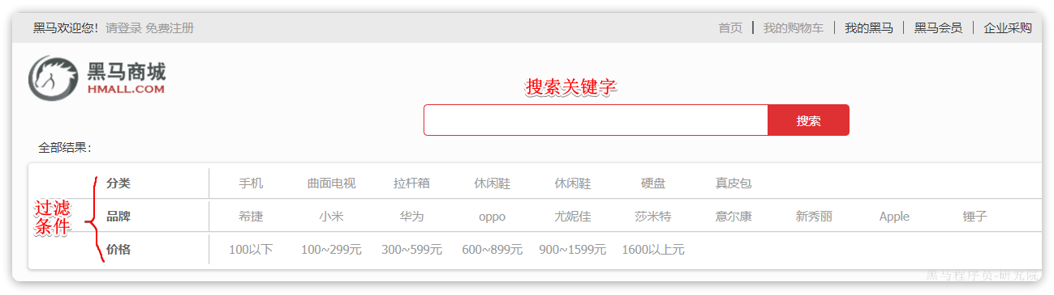

其中输入框的搜索条件肯定要参与相关性算分，可以采用match。但是价格范围过滤、品牌过滤、分类过滤等尽量采用filter，不要参与相关性算分。

比如，我们要搜索手机，但品牌必须是华为，价格必须是900~1599，那么可以这样写：

|  |
| --- |
| JSON GET /items/_search {  "query": {  "bool": {  "must": [  {"match": {"name": "手机"}}  ],  "filter": [  {"term": {"brand": { "value": "华为" }}},  {"range": {"price": {"gte": 90000, "lt": 159900}}}  ]  }  } } |

**1.4.排序**

elasticsearch默认是根据相关度算分（_score）来排序，但是也支持自定义方式对搜索结果排序。不过分词字段无法排序，能参与排序字段类型有：keyword类型、数值类型、地理坐标类型、日期类型等。

详细说明可以参考官方文档：

**[该类型的内容暂不支持下载]**

语法说明：

|  |
| --- |
| JSON GET /indexName/_search {  "query": {  "match_all": {}  },  "sort": [  {  "排序字段": {  "order": "排序方式asc和desc"  }  }  ] } |

示例，我们按照商品价格排序：

|  |
| --- |
| JSON GET /items/_search {  "query": {  "match_all": {}  },  "sort": [  {  "price": {  "order": "desc"  }  }  ] } |

**1.5.分页**

elasticsearch 默认情况下只返回top10的数据。而如果要查询更多数据就需要修改分页参数了。

**1.5.1.基础分页**

elasticsearch中通过修改from、size参数来控制要返回的分页结果：

* from：从第几个文档开始
* size：总共查询几个文档

类似于mysql中的limit ?, ?

官方文档如下：

**[该类型的内容暂不支持下载]**

语法如下：

|  |
| --- |
| JSON GET /items/_search {  "query": {  "match_all": {}  },  "from": 0, // 分页开始的位置，默认为0  "size": 10, // 每页文档数量，默认10  "sort": [  {  "price": {  "order": "desc"  }  }  ] } |

**1.5.2.深度分页**

elasticsearch的数据一般会采用分片存储，也就是把一个索引中的数据分成N份，存储到不同节点上。这种存储方式比较有利于数据扩展，但给分页带来了一些麻烦。

比如一个索引库中有100000条数据，分别存储到4个分片，每个分片25000条数据。现在每页查询10条，查询第99页。那么分页查询的条件如下：

|  |
| --- |
| JSON GET /items/_search {  "from": 990, // 从第990条开始查询  "size": 10, // 每页查询10条  "sort": [  {  "price": "asc"  }  ] } |

从语句来分析，要查询第990~1000名的数据。

从实现思路来分析，肯定是将所有数据排序，找出前1000名，截取其中的990~1000的部分。但问题来了，我们如何才能找到所有数据中的前1000名呢？

要知道每一片的数据都不一样，第1片上的第900~1000，在另1个节点上并不一定依然是900~1000名。所以我们只能在每一个分片上都找出排名前1000的数据，然后汇总到一起，重新排序，才能找出整个索引库中真正的前1000名，此时截取990~1000的数据即可。

如图：

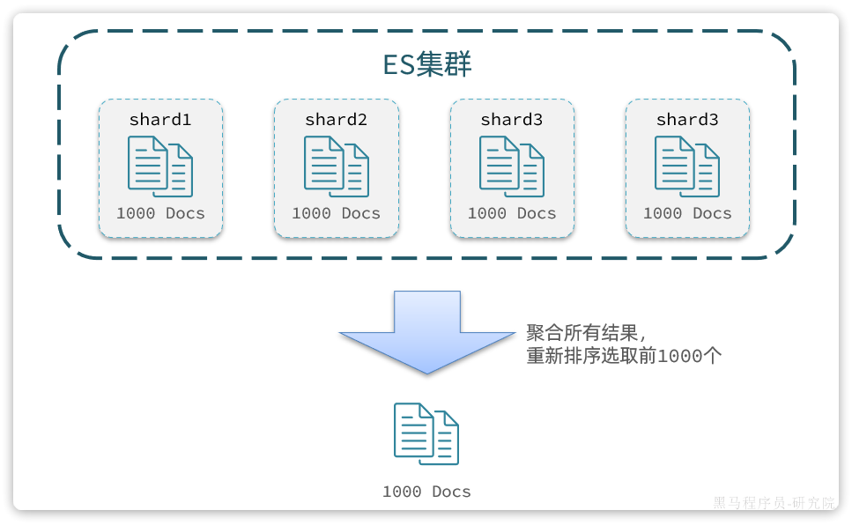

试想一下，假如我们现在要查询的是第999页数据呢，是不是要找第9990~10000的数据，那岂不是需要把每个分片中的前10000名数据都查询出来，汇总在一起，在内存中排序？如果查询的分页深度更深呢，需要一次检索的数据岂不是更多？

由此可知，当查询分页深度较大时，汇总数据过多，对内存和CPU会产生非常大的压力。

因此elasticsearch会禁止from+ size 超过10000的请求。

针对深度分页，elasticsearch提供了两种解决方案：

* search after：分页时需要排序，原理是从上一次的排序值开始，查询下一页数据。官方推荐使用的方式。
* scroll：原理将排序后的文档id形成快照，保存下来，基于快照做分页。官方已经不推荐使用。

详情见文档：

**[该类型的内容暂不支持下载]**

|  |
| --- |
| **总结：**  大多数情况下，我们采用普通分页就可以了。查看百度、京东等网站，会发现其分页都有限制。例如百度最多支持77页，每页不足20条。京东最多100页，每页最多60条。  因此，一般我们采用限制分页深度的方式即可，无需实现深度分页。 |

**1.6.高亮**

**1.6.1.高亮原理**

什么是高亮显示呢？

我们在百度，京东搜索时，关键字会变成红色，比较醒目，这叫高亮显示：

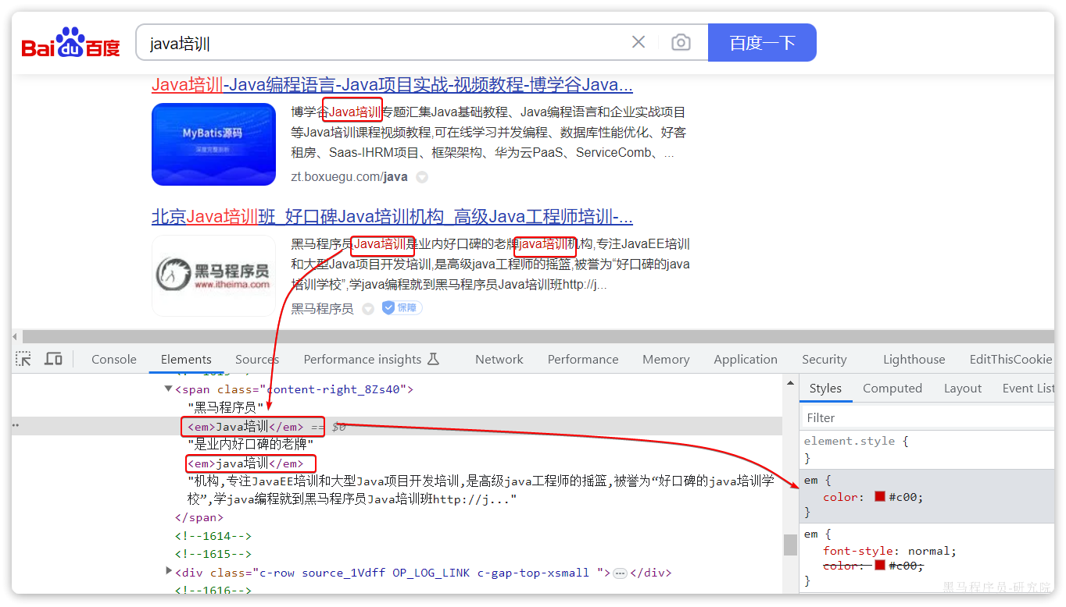

观察页面源码，你会发现两件事情：

* 高亮词条都被加了<em>标签
* <em>标签都添加了红色样式

css样式肯定是前端实现页面的时候写好的，但是前端编写页面的时候是不知道页面要展示什么数据的，不可能给数据加标签。而服务端实现搜索功能，要是有elasticsearch做分词搜索，是知道哪些词条需要高亮的。

因此词条的**高亮标签肯定是由服务端提供数据的时候已经加上的**。

因此实现高亮的思路就是：

* 用户输入搜索关键字搜索数据
* 服务端根据搜索关键字到elasticsearch搜索，并给搜索结果中的关键字词条添加html标签
* 前端提前给约定好的html标签添加CSS样式

**1.6.2.实现高亮**

事实上elasticsearch已经提供了给搜索关键字加标签的语法，无需我们自己编码。

基本语法如下：

|  |
| --- |
| JSON GET /{索引库名}/_search {  "query": {  "match": {  "搜索字段": "搜索关键字"  }  },  "highlight": {  "fields": {  "高亮字段名称": {  "pre_tags": "<em>",  "post_tags": "</em>"  }  }  } } |

|  |
| --- |
| **注意**：   * 搜索必须有查询条件，而且是全文检索类型的查询条件，例如match * 参与高亮的字段必须是text类型的字段 * 默认情况下参与高亮的字段要与搜索字段一致，除非添加：required_field_match=false |

示例：

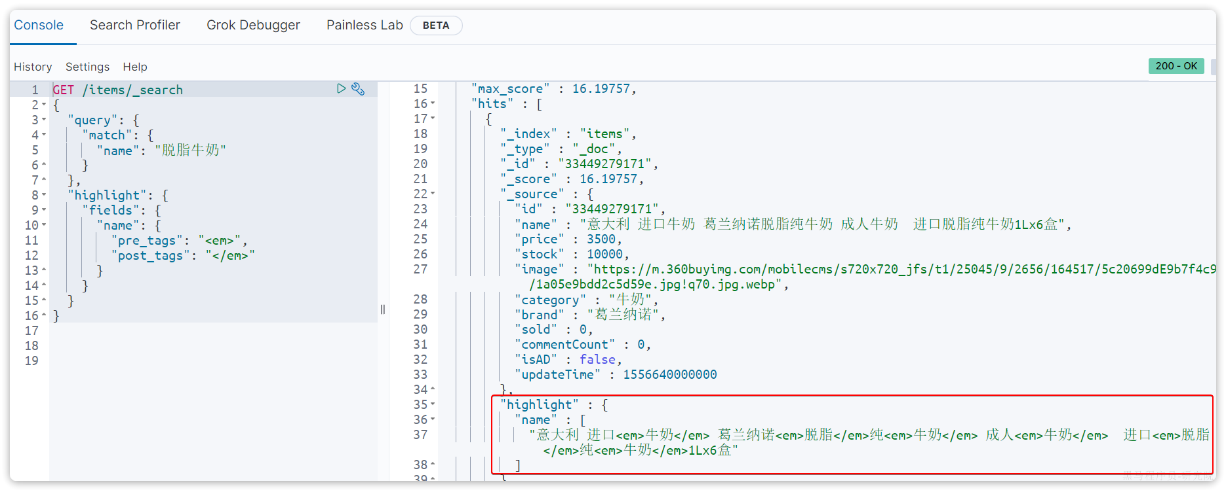

**1.7.总结**

查询的DSL是一个大的JSON对象，包含下列属性：

* query：查询条件
* from和size：分页条件
* sort：排序条件
* highlight：高亮条件

示例：

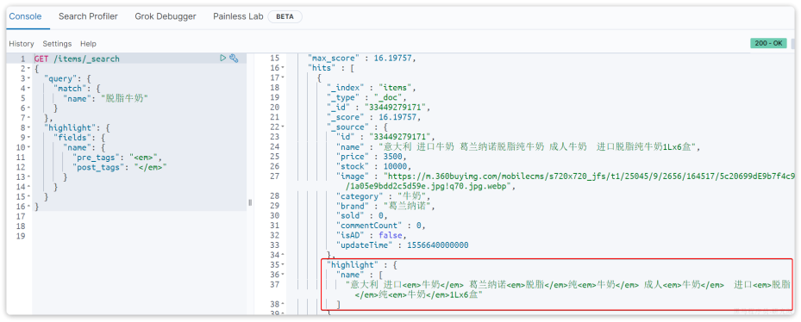

**2.RestClient查询**

文档的查询依然使用昨天学习的 RestHighLevelClient对象，查询的基本步骤如下：

* 1）创建request对象，这次是搜索，所以是SearchRequest
* 2）准备请求参数，也就是查询DSL对应的JSON参数
* 3）发起请求
* 4）解析响应，响应结果相对复杂，需要逐层解析

**2.1.快速入门**

之前说过，由于Elasticsearch对外暴露的接口都是Restful风格的接口，因此JavaAPI调用就是在发送Http请求。而我们核心要做的就是利用**利用Java代码组织请求参数**，**解析响应结果**。

这个参数的格式完全参考DSL查询语句的JSON结构，因此我们在学习的过程中，会不断的把JavaAPI与DSL语句对比。大家在学习记忆的过程中，也应该这样对比学习。

**2.1.1.发送请求**

首先以match_all查询为例，其DSL和JavaAPI的对比如图：

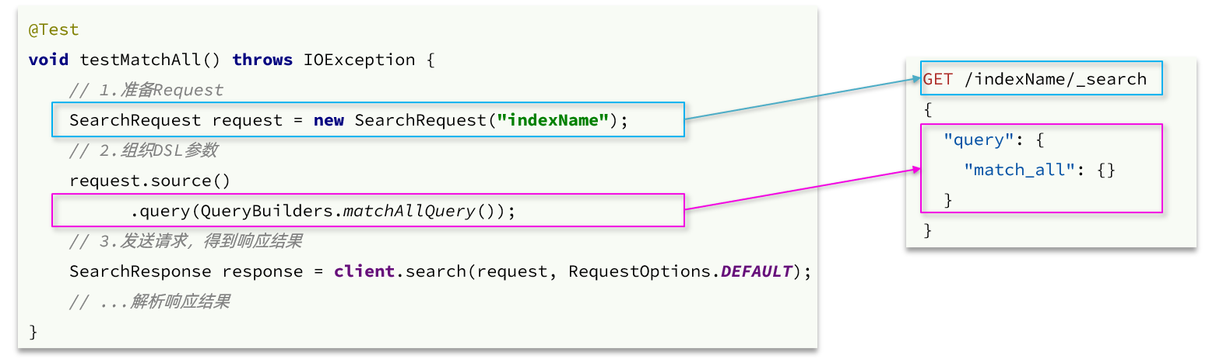

代码解读：

* 第一步，创建SearchRequest对象，指定索引库名
* 第二步，利用request.source()构建DSL，DSL中可以包含查询、分页、排序、高亮等
* query()：代表查询条件，利用QueryBuilders.matchAllQuery()构建一个match_all查询的DSL
* 第三步，利用client.search()发送请求，得到响应

这里关键的API有两个，一个是request.source()，它构建的就是DSL中的完整JSON参数。其中包含了query、sort、from、size、highlight等所有功能：

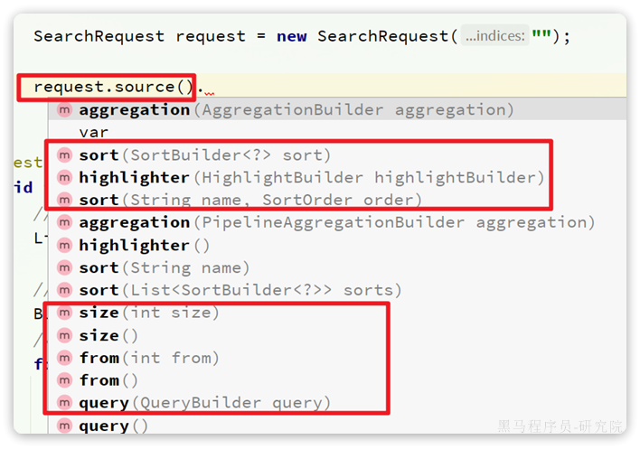

另一个是QueryBuilders，其中包含了我们学习过的各种**叶子查询**、**复合查询**等：

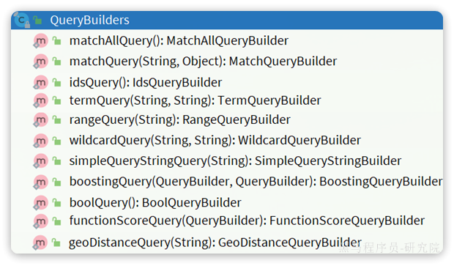

**2.1.2.解析响应结果**

在发送请求以后，得到了响应结果SearchResponse，这个类的结构与我们在kibana中看到的响应结果JSON结构完全一致：

|  |
| --- |
| JSON {  "took" : 0,  "timed_out" : false,  "hits" : {  "total" : {  "value" : 2,  "relation" : "eq"  },  "max_score" : 1.0,  "hits" : [  {  "_index" : "heima",  "_type" : "_doc",  "_id" : "1",  "_score" : 1.0,  "_source" : {  "info" : "Java讲师",  "name" : "赵云"  }  }  ]  } } |

因此，我们解析SearchResponse的代码就是在解析这个JSON结果，对比如下：

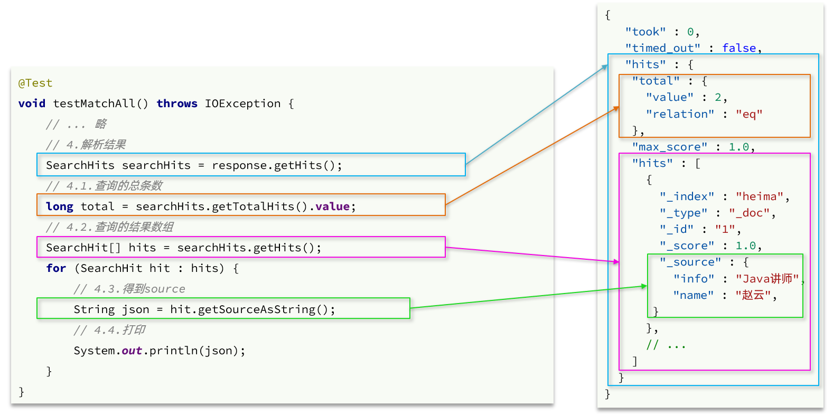

**代码解读**：

elasticsearch返回的结果是一个JSON字符串，结构包含：

* hits：命中的结果
* total：总条数，其中的value是具体的总条数值
* max_score：所有结果中得分最高的文档的相关性算分
* hits：搜索结果的文档数组，其中的每个文档都是一个json对象
* _source：文档中的原始数据，也是json对象

因此，我们解析响应结果，就是逐层解析JSON字符串，流程如下：

* SearchHits：通过response.getHits()获取，就是JSON中的最外层的hits，代表命中的结果
* SearchHits#getTotalHits().value：获取总条数信息
* SearchHits#getHits()：获取SearchHit数组，也就是文档数组
* SearchHit#getSourceAsString()：获取文档结果中的_source，也就是原始的json文档数据

**2.1.3.总结**

文档搜索的基本步骤是：

1. 创建SearchRequest对象
2. 准备request.source()，也就是DSL。
3. QueryBuilders来构建查询条件
4. 传入request.source() 的 query() 方法
5. 发送请求，得到结果
6. 解析结果（参考JSON结果，从外到内，逐层解析）

完整代码如下：

|  |
| --- |
| Java @Test void testMatchAll() throws IOException {  // 1.创建Request  SearchRequest request = new SearchRequest("items");  // 2.组织请求参数  request.source().query(QueryBuilders.matchAllQuery());  // 3.发送请求  SearchResponse response = client.search(request, RequestOptions.DEFAULT);  // 4.解析响应  handleResponse(response); }  private void handleResponse(SearchResponse response) {  SearchHits searchHits = response.getHits();  // 1.获取总条数  long total = searchHits.getTotalHits().value;  System.out.println("共搜索到" + total + "条数据");  // 2.遍历结果数组  SearchHit[] hits = searchHits.getHits();  for (SearchHit hit : hits) {  // 3.得到_source，也就是原始json文档  String source = hit.getSourceAsString();  // 4.反序列化并打印  ItemDTO item = JSONUtil.toBean(source, ItemDTO.class);  System.out.println(item);  } } |

**2.2.叶子查询**

所有的查询条件都是由QueryBuilders来构建的，叶子查询也不例外。因此整套代码中变化的部分仅仅是query条件构造的方式，其它不动。

例如match查询：

|  |
| --- |
| Java @Test void testMatch() throws IOException {  // 1.创建Request  SearchRequest request = new SearchRequest("items");  // 2.组织请求参数  request.source().query(QueryBuilders.matchQuery("name", "脱脂牛奶"));  // 3.发送请求  SearchResponse response = client.search(request, RequestOptions.DEFAULT);  // 4.解析响应  handleResponse(response); } |

再比如multi_match查询：

|  |
| --- |
| Java @Test void testMultiMatch() throws IOException {  // 1.创建Request  SearchRequest request = new SearchRequest("items");  // 2.组织请求参数  request.source().query(QueryBuilders.multiMatchQuery("脱脂牛奶", "name", "category"));  // 3.发送请求  SearchResponse response = client.search(request, RequestOptions.DEFAULT);  // 4.解析响应  handleResponse(response); } |

还有range查询：

|  |
| --- |
| Java @Test void testRange() throws IOException {  // 1.创建Request  SearchRequest request = new SearchRequest("items");  // 2.组织请求参数  request.source().query(QueryBuilders.rangeQuery("price").gte(10000).lte(30000));  // 3.发送请求  SearchResponse response = client.search(request, RequestOptions.DEFAULT);  // 4.解析响应  handleResponse(response); } |

还有term查询：

|  |
| --- |
| Java @Test void testTerm() throws IOException {  // 1.创建Request  SearchRequest request = new SearchRequest("items");  // 2.组织请求参数  request.source().query(QueryBuilders.termQuery("brand", "华为"));  // 3.发送请求  SearchResponse response = client.search(request, RequestOptions.DEFAULT);  // 4.解析响应  handleResponse(response); } |

**2.3.复合查询**

复合查询也是由QueryBuilders来构建，我们以bool查询为例，DSL和JavaAPI的对比如图：

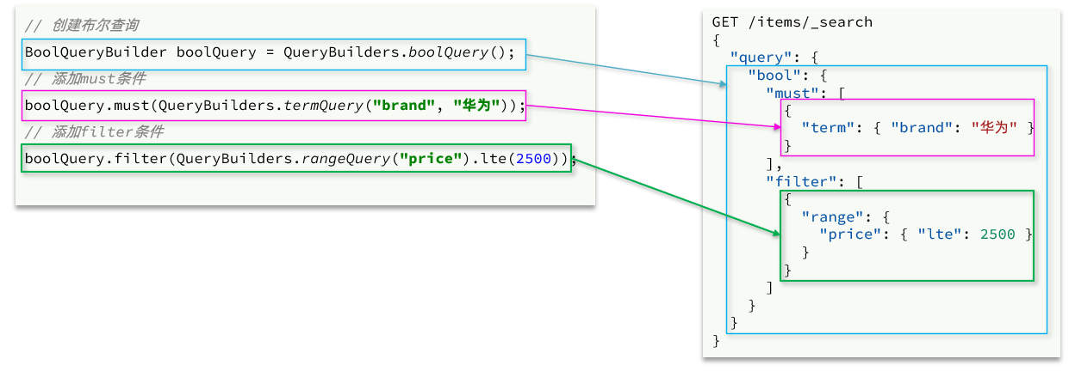

完整代码如下：

|  |
| --- |
| Java @Test void testBool() throws IOException {  // 1.创建Request  SearchRequest request = new SearchRequest("items");  // 2.组织请求参数  // 2.1.准备bool查询  BoolQueryBuilder bool = QueryBuilders.boolQuery();  // 2.2.关键字搜索  bool.must(QueryBuilders.matchQuery("name", "脱脂牛奶"));  // 2.3.品牌过滤  bool.filter(QueryBuilders.termQuery("brand", "德亚"));  // 2.4.价格过滤  bool.filter(QueryBuilders.rangeQuery("price").lte(30000));  request.source().query(bool);  // 3.发送请求  SearchResponse response = client.search(request, RequestOptions.DEFAULT);  // 4.解析响应  handleResponse(response); } |

**2.4.排序和分页**

之前说过，requeset.source()就是整个请求JSON参数，所以排序、分页都是基于这个来设置，其DSL和JavaAPI的对比如下：

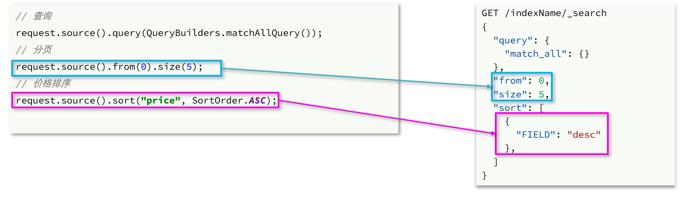

完整示例代码：

|  |
| --- |
| Java @Test void testPageAndSort() throws IOException {  int pageNo = 1, pageSize = 5;   // 1.创建Request  SearchRequest request = new SearchRequest("items");  // 2.组织请求参数  // 2.1.搜索条件参数  request.source().query(QueryBuilders.matchQuery("name", "脱脂牛奶"));  // 2.2.排序参数  request.source().sort("price", SortOrder.ASC);  // 2.3.分页参数  request.source().from((pageNo - 1) * pageSize).size(pageSize);  // 3.发送请求  SearchResponse response = client.search(request, RequestOptions.DEFAULT);  // 4.解析响应  handleResponse(response); } |

**2.5.高亮**

高亮查询与前面的查询有两点不同：

* 条件同样是在request.source()中指定，只不过高亮条件要基于HighlightBuilder来构造
* 高亮响应结果与搜索的文档结果不在一起，需要单独解析

首先来看高亮条件构造，其DSL和JavaAPI的对比如图：

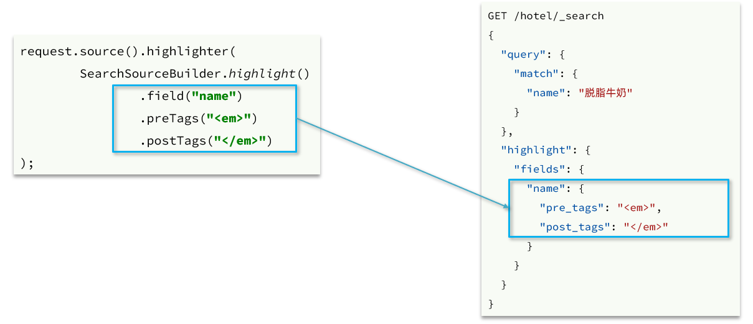

示例代码如下：

|  |
| --- |
| Java @Test void testHighlight() throws IOException {  // 1.创建Request  SearchRequest request = new SearchRequest("items");  // 2.组织请求参数  // 2.1.query条件  request.source().query(QueryBuilders.matchQuery("name", "脱脂牛奶"));  // 2.2.高亮条件  request.source().highlighter(  SearchSourceBuilder.highlight()  .field("name")  .preTags("<em>")  .postTags("</em>")  );  // 3.发送请求  SearchResponse response = client.search(request, RequestOptions.DEFAULT);  // 4.解析响应  handleResponse(response); } |

再来看结果解析，文档解析的部分不变，主要是高亮内容需要单独解析出来，其DSL和JavaAPI的对比如图：

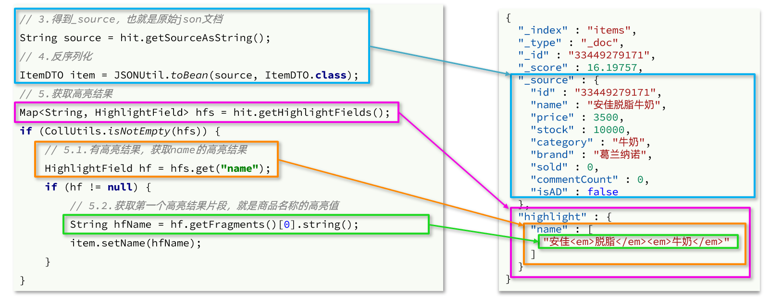

代码解读：

* 第3、4步：从结果中获取_source。hit.getSourceAsString()，这部分是非高亮结果，json字符串。还需要反序列为ItemDTO对象
* 第5步：获取高亮结果。hit.getHighlightFields()，返回值是一个Map，key是高亮字段名称，值是HighlightField对象，代表高亮值
* 第5.1步：从Map中根据高亮字段名称，获取高亮字段值对象HighlightField
* 第5.2步：从HighlightField中获取Fragments，并且转为字符串。这部分就是真正的高亮字符串了
* 最后：用高亮的结果替换ItemDTO中的非高亮结果

完整代码如下：

|  |
| --- |
| Java private void handleResponse(SearchResponse response) {  SearchHits searchHits = response.getHits();  // 1.获取总条数  long total = searchHits.getTotalHits().value;  System.out.println("共搜索到" + total + "条数据");  // 2.遍历结果数组  SearchHit[] hits = searchHits.getHits();  for (SearchHit hit : hits) {  // 3.得到_source，也就是原始json文档  String source = hit.getSourceAsString();  // 4.反序列化  ItemDTO item = JSONUtil.toBean(source, ItemDTO.class);  // 5.获取高亮结果  Map<String, HighlightField> hfs = hit.getHighlightFields();  if (CollUtils.isNotEmpty(hfs)) {  // 5.1.有高亮结果，获取name的高亮结果  HighlightField hf = hfs.get("name");  if (hf != null) {  // 5.2.获取第一个高亮结果片段，就是商品名称的高亮值  String hfName = hf.getFragments()[0].string();  item.setName(hfName);  }  }  System.out.println(item);  } } |

**3.数据聚合**

聚合（aggregations）可以让我们极其方便的实现对数据的统计、分析、运算。例如：

* 什么品牌的手机最受欢迎？
* 这些手机的平均价格、最高价格、最低价格？
* 这些手机每月的销售情况如何？

实现这些统计功能的比数据库的sql要方便的多，而且查询速度非常快，可以实现近实时搜索效果。

官方文档：

**[该类型的内容暂不支持下载]**

聚合常见的有三类：

* **桶（Bucket）**聚合：用来对文档做分组
* TermAggregation：按照文档字段值分组，例如按照品牌值分组、按照国家分组
* Date Histogram：按照日期阶梯分组，例如一周为一组，或者一月为一组
* **度量（Metric）**聚合：用以计算一些值，比如：最大值、最小值、平均值等
* Avg：求平均值
* Max：求最大值
* Min：求最小值
* Stats：同时求max、min、avg、sum等
* **管道（pipeline）**聚合：其它聚合的结果为基础做进一步运算

**注意：**参加聚合的字段必须是keyword、日期、数值、布尔类型

**3.1.DSL实现聚合**

与之前的搜索功能类似，我们依然先学习DSL的语法，再学习JavaAPI.

**3.1.1.Bucket聚合**

例如我们要统计所有商品中共有哪些商品分类，其实就是以分类（category）字段对数据分组。category值一样的放在同一组，属于Bucket聚合中的Term聚合。

基本语法如下：

|  |
| --- |
| JSON GET /items/_search {  "size": 0,   "aggs": {  "category_agg": {  "terms": {  "field": "category",  "size": 20  }  }  } } |

语法说明：

* size：设置size为0，就是每页查0条，则结果中就不包含文档，只包含聚合
* aggs：定义聚合
* category_agg：聚合名称，自定义，但不能重复
* terms：聚合的类型，按分类聚合，所以用term
* field：参与聚合的字段名称
* size：希望返回的聚合结果的最大数量

来看下查询的结果：

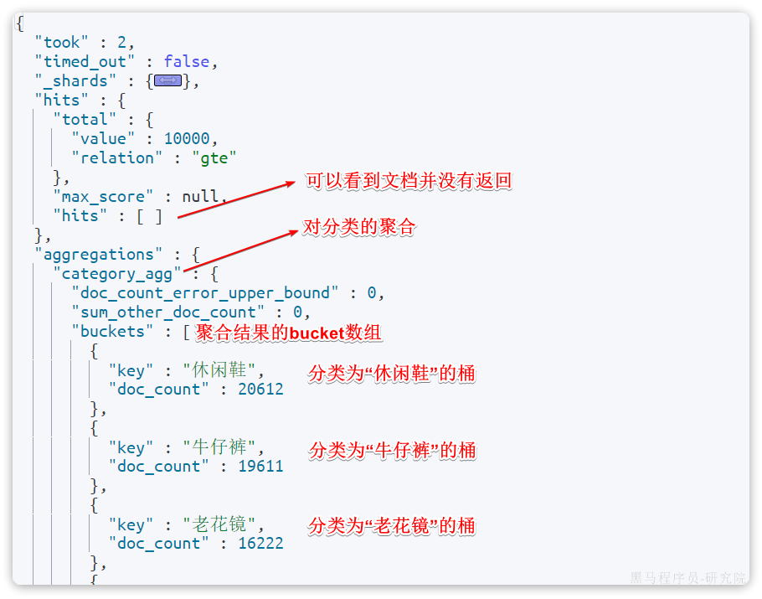

**3.1.2.带条件聚合**

默认情况下，Bucket聚合是对索引库的所有文档做聚合，例如我们统计商品中所有的品牌，结果如下：

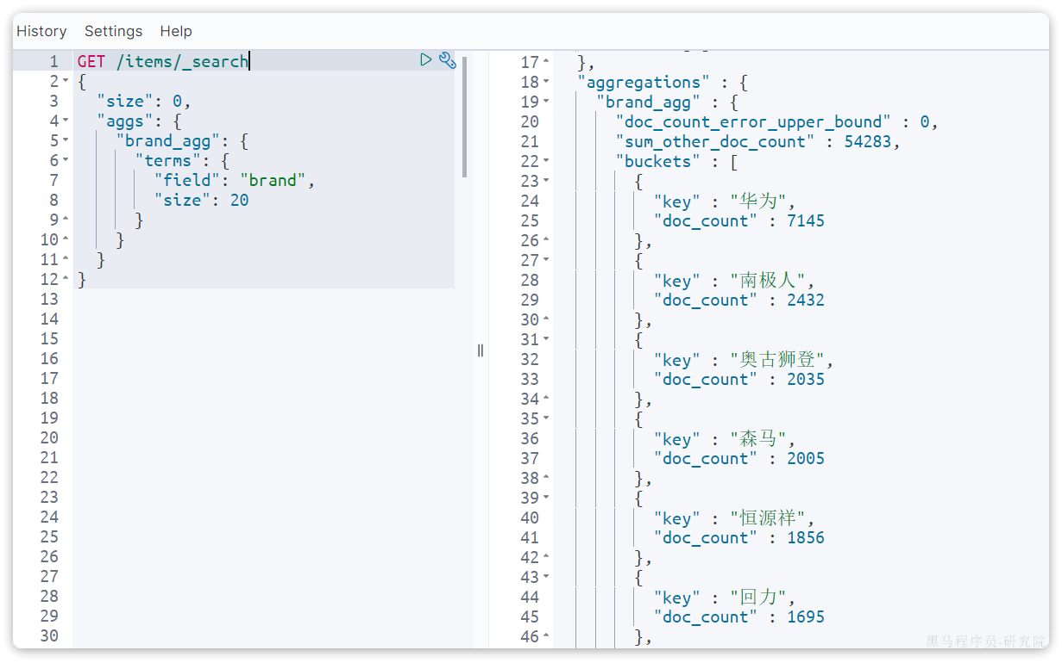

可以看到统计出的品牌非常多。

但真实场景下，用户会输入搜索条件，因此聚合必须是对搜索结果聚合。那么聚合必须添加限定条件。

例如，我想知道价格高于3000元的手机品牌有哪些，该怎么统计呢？

我们需要从需求中分析出搜索查询的条件和聚合的目标：

* 搜索查询条件：
* 价格高于3000
* 必须是手机
* 聚合目标：统计的是品牌，肯定是对brand字段做term聚合

语法如下：

|  |
| --- |
| JSON GET /items/_search {  "query": {  "bool": {  "filter": [  {  "term": {  "category": "手机"  }  },  {  "range": {  "price": {  "gte": 300000  }  }  }  ]  }  },   "size": 0,   "aggs": {  "brand_agg": {  "terms": {  "field": "brand",  "size": 20  }  }  } } |

聚合结果如下：

|  |
| --- |
| JSON {  "took" : 2,  "timed_out" : false,  "hits" : {  "total" : {  "value" : 13,  "relation" : "eq"  },  "max_score" : null,  "hits" : [ ]  },  "aggregations" : {  "brand_agg" : {  "doc_count_error_upper_bound" : 0,  "sum_other_doc_count" : 0,  "buckets" : [  {  "key" : "华为",  "doc_count" : 7  },  {  "key" : "Apple",  "doc_count" : 5  },  {  "key" : "小米",  "doc_count" : 1  }  ]  }  } } |

可以看到，结果中只剩下3个品牌了。

**3.1.3.Metric聚合**

上节课，我们统计了价格高于3000的手机品牌，形成了一个个桶。现在我们需要对桶内的商品做运算，获取每个品牌价格的最小值、最大值、平均值。

这就要用到Metric聚合了，例如stat聚合，就可以同时获取min、max、avg等结果。

语法如下：

|  |
| --- |
| JSON GET /items/_search {  "query": {  "bool": {  "filter": [  {  "term": {  "category": "手机"  }  },  {  "range": {  "price": {  "gte": 300000  }  }  }  ]  }  },   "size": 0,   "aggs": {  "brand_agg": {  "terms": {  "field": "brand",  "size": 20  },  "aggs": {  "stats_meric": {  "stats": {  "field": "price"  }  }  }  }  } } |

query部分就不说了，我们重点解读聚合部分语法。

可以看到我们在brand_agg聚合的内部，我们新加了一个aggs参数。这个聚合就是brand_agg的子聚合，会对brand_agg形成的每个桶中的文档分别统计。

* stats_meric：聚合名称
* stats：聚合类型，stats是metric聚合的一种
* field：聚合字段，这里选择price，统计价格

由于stats是对brand_agg形成的每个品牌桶内文档分别做统计，因此每个品牌都会统计出自己的价格最小、最大、平均值。

结果如下：

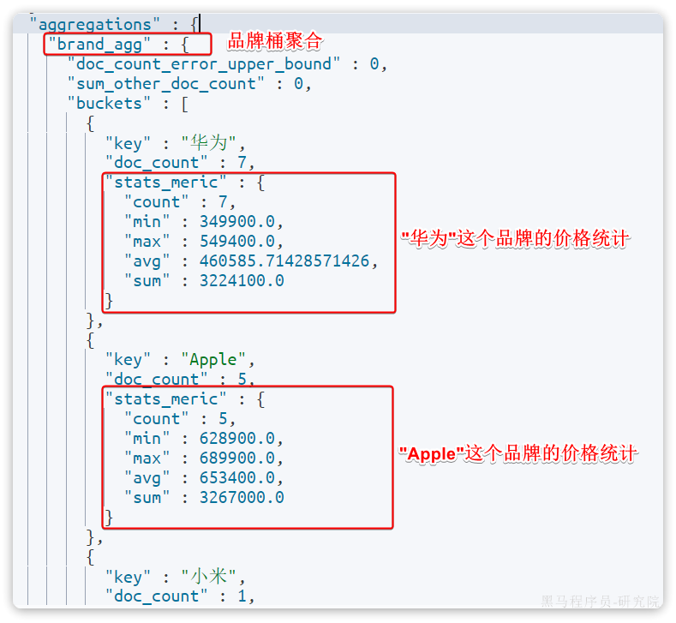

另外，我们还可以让聚合按照每个品牌的价格平均值排序：

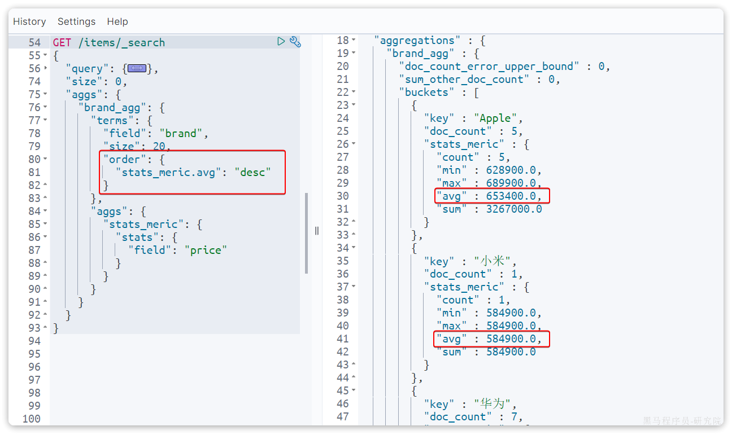

**3.1.4.总结**

aggs代表聚合，与query同级，此时query的作用是？

* 限定聚合的的文档范围

聚合必须的三要素：

* 聚合名称
* 聚合类型
* 聚合字段

聚合可配置属性有：

* size：指定聚合结果数量
* order：指定聚合结果排序方式
* field：指定聚合字段

**3.2.RestClient实现聚合**

可以看到在DSL中，aggs聚合条件与query条件是同一级别，都属于查询JSON参数。因此依然是利用request.source()方法来设置。

不过聚合条件的要利用AggregationBuilders这个工具类来构造。DSL与JavaAPI的语法对比如下：

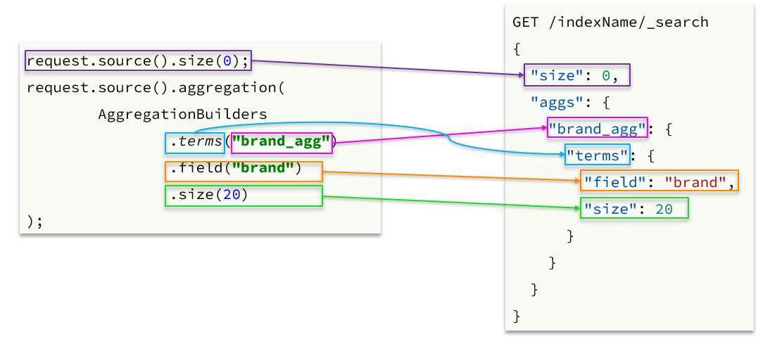

聚合结果与搜索文档同一级别，因此需要单独获取和解析。具体解析语法如下：

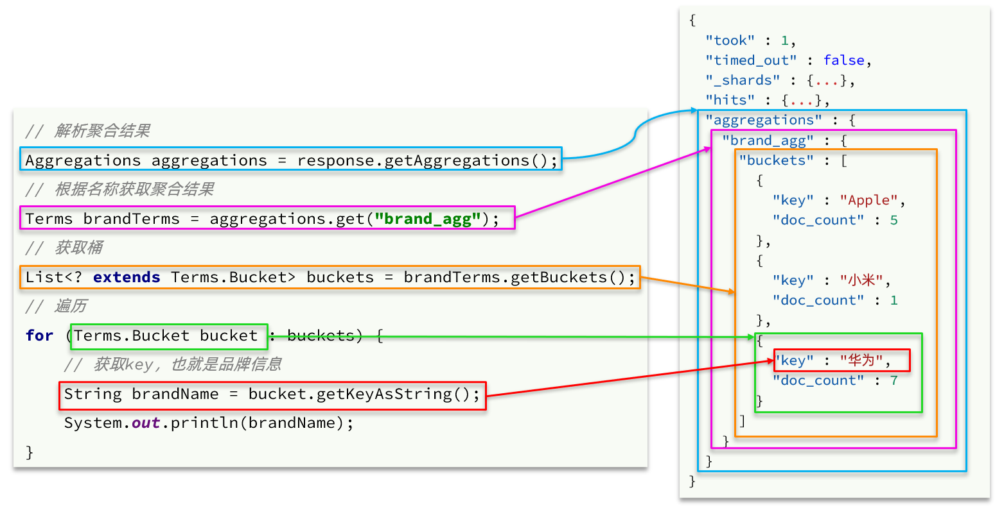

完整代码如下：

|  |
| --- |
| Java @Test void testAgg() throws IOException {  // 1.创建Request  SearchRequest request = new SearchRequest("items");  // 2.准备请求参数  BoolQueryBuilder bool = QueryBuilders.boolQuery()  .filter(QueryBuilders.termQuery("category", "手机"))  .filter(QueryBuilders.rangeQuery("price").gte(300000));  request.source().query(bool).size(0);  // 3.聚合参数  request.source().aggregation(  AggregationBuilders.terms("brand_agg").field("brand").size(5)  );  // 4.发送请求  SearchResponse response = client.search(request, RequestOptions.DEFAULT);  // 5.解析聚合结果  Aggregations aggregations = response.getAggregations();  // 5.1.获取品牌聚合  Terms brandTerms = aggregations.get("brand_agg");  // 5.2.获取聚合中的桶  List<? extends Terms.Bucket> buckets = brandTerms.getBuckets();  // 5.3.遍历桶内数据  for (Terms.Bucket bucket : buckets) {  // 5.4.获取桶内key  String brand = bucket.getKeyAsString();  System.out.print("brand = " + brand);  long count = bucket.getDocCount();  System.out.println("; count = " + count);  } } |

**4.作业**

Elasticsearch的基本语法我们已经学完，足以应对大多数搜索业务需求了。接下来大家就可以基于学习的知识实现商品搜索的业务了。

在昨天的作业中要求大家拆分一个独立的微服务：search-service，在这个微服务中实现搜索数据的导入、商品数据库数据与elasticsearch索引库数据的同步。

接下来的搜索功能也要在search-service服务中实现。

**4.1.实现搜索接口**

在黑马商城的搜索页面，输入关键字，点击搜索时，会发现前端会发起查询商品的请求：

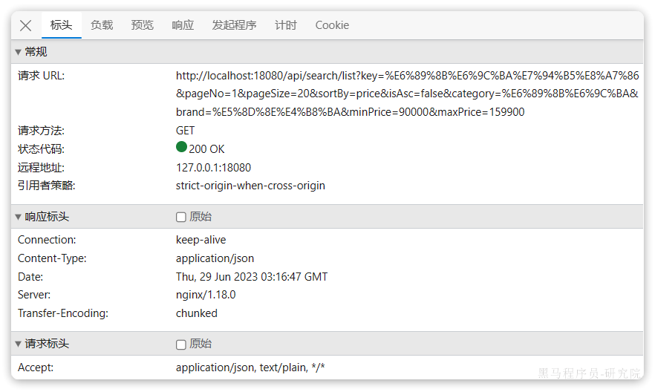

请求的接口信息如下：

* **请求方式**：GET
* **请求路径**：/search/list
* **请求参数**：
* **key**：搜索关键字
* **pageNo**：页码
* **pageSize**：每页大小
* **sortBy**：排序字段
* **isAsc**：是否升序
* **category**：分类
* **brand**：品牌
* **minPrice**：价格最小值
* **maxPrice**：价格最大值

请求参数可以参考原本item-service中com.hmall.item.controller.SearchController类中的基于数据库查询的接口：

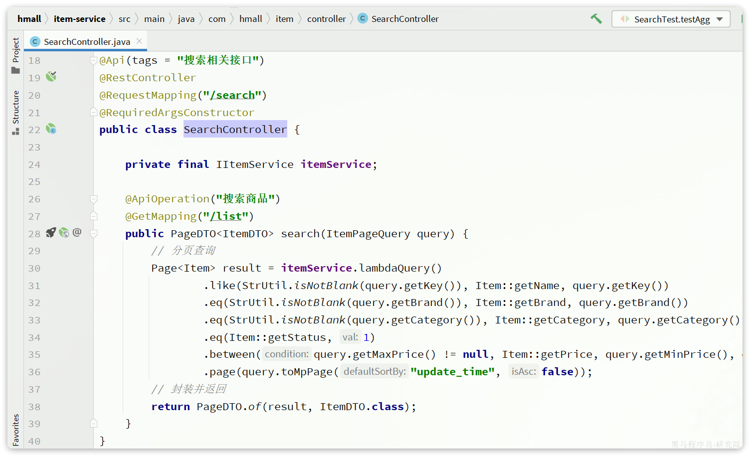

**4.2.过滤条件聚合**

搜索页面的过滤项目前是写死的：

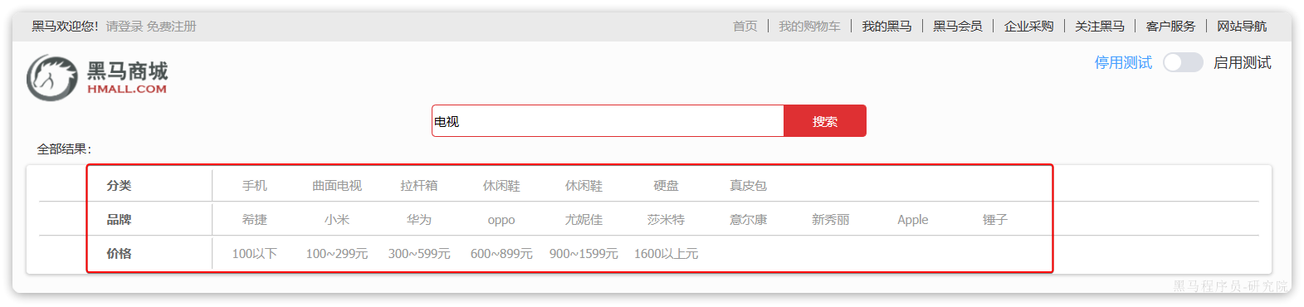

但是大家思考一下，随着搜索条件的变化，过滤条件展示的过滤项是不是应该跟着变化。

例如搜索电视，那么搜索结果中展示的肯定只有电视，而此时过滤条件中的**分类**就不能还出现手机、拉杆箱等内容。过滤条件的**品牌**中就不能出现与电视无关的品牌。而是应该展示搜索结果中存在的分类和品牌。

那么问题来，我们怎么知道搜索结果中存在哪些分类和品牌呢？

大家应该能想到，就是利用聚合，而且是带有限定条件的聚合。用户搜索的条件是什么，我们在对分类、品牌聚合时的条件也就是什么，这样就能统计出搜索结果中包含的分类、品牌了。

事实上，搜索时，前端已经发出了请求，尝试搜索栏中除价格以外的过滤项：

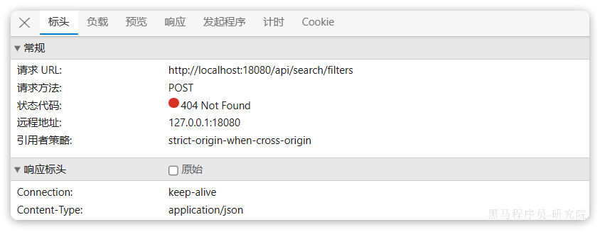

由于采用的是POST请求，所以参数在请求体中：

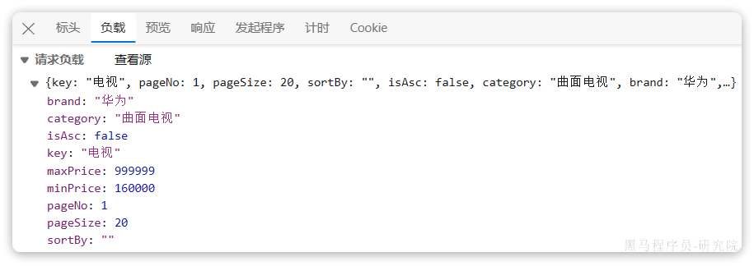

接口信息如下：

* **请求方式**：POST
* **请求路径**：/search/filters
* **请求参数**：
* **key**：搜索关键字
* **pageNo**：页码
* **pageSize**：每页大小
* **sortBy**：排序字段
* **isAsc**：是否升序
* **category**：分类
* **brand**：品牌
* **minPrice**：价格最小值
* **maxPrice**：价格最大值

可见参数与搜索参数一致，不过这里大家可以忽略分页和排序参数。

返回值参考这个格式：

|  |
| --- |
| JSON {  "category": ["手机", "曲面电视", "拉杆箱", "休闲鞋", "休闲鞋", "硬盘", "真皮包"],  "brand": ["希捷", "小米", "华为", "oppo", "新秀丽", "Apple","锤子"] } |

**4.3.竞价排名**

elasticsearch的默认排序规则是按照相关性打分排序，而这个打分是可以通过API来控制的。详情可以参考复合查询中的算分函数查询（1.3.1小节）

对应的JavaAPI可以参考文档：

**[该类型的内容暂不支持下载]**

在商品的数据库表中，已经设计了isAD字段来标记广告商品，请利用function_score查询在原本搜索的结果基础上，让这些isAD字段值为true的商品排名到最前面。